# Bài 3: Năng lượng trong dao động điều hòa

**Giải SBT Vật lí 11 Bài 3: Năng lượng trong dao động điều hòa**  
**Câu 3.1 (B) trang 14 Sách bài tập Vật Lí 11:** Một vật dao động điều hoà theo chu kì T. Trong quá trình dao động, thế năng dao động có giá trị  
A. không đổi.   
B. biến thiên tuần hoàn theo chu kì T2(T)/(2)  
C. biến thiên tuần hoàn theo chu kì T.  
D. tăng theo thời gian.  
**Lời giải:**  
**Đáp án đúng là B**  
Thế năng biến thiên tuần hoàn theo chu kì T/2.  
**Câu 3.2 (B) trang 14 Sách bài tập Vật Lí 11:** Khi nói về một vật dao động điều hoà với biên độ A và tần số f, trong những phát biểu dưới đây:  
(1) Cơ năng biến thiên tuần hoàn với tần số 2f.  
(2) Cơ năng bằng thế năng tại thời điểm vật ở biên.  
(3) Cơ năng tỉ lệ thuận với biên độ dao động.  
(4) Khi vật đi từ vị trí cân bằng ra biên, thế năng giảm, động năng tăng.  
(5) Khi vật đi từ biên về vị trí cân bằng, thế năng giảm, động năng tăng.  
Số phát biểu đúng là  
A. 1.   
B. 3.   
C. 2 .   
D. 4.  
**Lời giải:**  
**Đáp án đúng là C**  
Các phát biểu đúng: (2), (5).  
(3) – sai vì cơ năng tỉ lệ thuận với bình phương biên độ.  
(4) – sai vì khi đi từ VTCB ra biên thì thế năng tăng, động năng giảm.  
**Câu 3.3 (B) trang 14 Sách bài tập Vật Lí 11:** Một vật dao động điều hoà có phương trình li độ là x = 5cos(10t) (x tính bằng cm, t tính bằng s). Động năng và thế năng biến thiên tuần hoàn với tần số góc bằng bao nhiêu?  
A. 10 rad/s.   
B. 10t rad/s.   
C. 5 rad/s.   
D. 20 rad/s.  
**Lời giải:**  
**Đáp án đúng là D**  
Động năng và thế năng biến thiên tuần hoàn với tần số góc bằng hai lần tần số góc của li độ.  
**Câu 3.4 (H) trang 14 Sách bài tập Vật Lí 11:** Tỉ số thế năng và cơ năng của một vật dao động điều hoà tại thời điểm tốc độ của vật bằng 25% tốc độ cực đại là bao nhiêu?  
A. 1516(15)/(16)  
B. 116(1)/(16)  
C. 14(1)/(4)  
D. 34(3)/(4)  
**Lời giải:**  
**Đáp án đúng là A**  
Ta có: v=0,25vmax⇒Wd=0,252Wv=0,25v_(max)⇒W_(d)=0,25^(2)W  
Suy ra: Wt=W−Wd=1516WW_(t)=W−W_(d)=(15)/(16)W  
**Câu 3.5 (VD) trang 15 Sách bài tập Vật Lí 11:** Cho một vật dao động điều hoà thực hiện 20 dao động trong 10 giây, khi vật qua vị trí cân bằng, tốc độ của vật là Chọn gốc thời gian là lúc vật ở vị trí có li độ 2 cm và đang chuyển động về vị trí cân bằng. Trong quá trình dao động, thế năng bằng ba lần động năng lần thứ hai kể từ khi bắt đầu chuyển động tại thời điểm nào?  
A. t=124 st=(1)/(24) s  
B. t=18 st=(1)/(8) s  
C. t=524 st=(5)/(24) s  
D. t=724 st=(7)/(24) s  
**Lời giải:**  
**Đáp án đúng là C**  
Chu kì dao động: T=Δtn=1020=0,5 sT=(Δt)/(n)=(10)/(20)=0,5 s  
Tần số góc: ω=2πT=2π0,5=4πrad/sω=(2π)/(T)=(2π)/(0,5)=4πrad/s  
Biên độ dao động của vật: A=vmaxω=16π4π=4 cmA=(v_(max))/(ω)=(16π)/(4π)=4 cm  
Vị trí vật có thế năng bằng ba lần động năng, suy ra: W=43Wt⇒x=±√32AW=(4)/(3)W_(t)⇒x=±(√(3))/(2)A  
Thời điểm thế năng bằng ba lần động năng lần thứ hai kể từ khi bắt đầu chuyển động ứng với vật chuyển động từ vị trí A2(A)/(2) đến biên âm và quay lại vị trí −√32A−(√(3))/(2)A là: t=T12+T4+T12=5T12=524 st=(T)/(12)+(T)/(4)+(T)/(12)=(5T)/(12)=(5)/(24) s  
**Bài 3.1 (B) trang 15 Sách bài tập Vật Lí 11:** Cho khối lượng của vật dao động là 300 g và phương trình li độ của một vật dao động điều hoà là x=10cos(20t+π3)(cm)x=10cos20t+(π)/(3)cm. Tính cơ năng trong quá trình dao động.  
**Lời giải:**  
Cơ năng trong quá trình dao động:  
W=12mω2A2=12⋅0,3⋅202⋅0,12=0,6 J=600 mJW=(1)/(2)mω^(2)A^(2)=(1)/(2)⋅0,3⋅20^(2)⋅0,1^(2)=0,6 J=600 mJ  
**Bài 3.2 (H) trang 15 Sách bài tập Vật Lí 11:** Một con lắc lò xo gồm vật nặng có khối lượng 0,2 kg gắn vào một lò xo. Kích thích cho con lắc dao động với biên độ 6 cm và tần số góc 5 rad/s Tính động năng của chất điểm khi nó đi qua vị trí có li độ 2 cm.  
**Lời giải:**  
Ta có:   
Wd=W−Wt=12mω2(A2−x2)=12⋅0,2⋅52⋅(0,062−0,022)=8⋅103 J=8 mJ.W_(d)=W−W_(t)=(1)/(2)mω^(2)A^(2)−x^(2)=(1)/(2)⋅0,2⋅5^(2)⋅0,06^(2)−0,02^(2)=8⋅10^(3) J=8 mJ.  
**Bài 3.3 (VD) trang 15 Sách bài tập Vật Lí 11:** Một vật khối lượng 2 kg có thể dao động điều hoà trên mặt phẳng nằm ngang không ma sát với tần số góc là 4 rad/s. Để kích thích vật dao động điều hoà, tại thời điểm t = 0, kéo vật ra khỏi vị trí cân bằng 10 cm và truyền cho vật một vận tốc có độ lớn 1 m/s hướng về vị trí cân bằng. Hãy xác định:  
a) Động năng của vật tại vị trí cân bằng.  
b) Biên độ dao động của vật.  
c) Tỉ số động năng và thế năng tại vị trí x = 15cm.  
d) Tốc độ của vật tại vị trí mà động năng bằng 5/11 thế năng.  
**Lời giải:**  
a) Động năng của vật tại vị trí cân bằng:  
Wd max=W=Wd+Wt =12mv2+12mω2x2 =12.2.12+12.2.42.0,12=1,16 JW_(d max)=W=W_(d)+W_(t) =(1)/(2)mv^(2)+(1)/(2)mω^(2)x^(2) =(1)/(2).2.1^(2)+(1)/(2).2.4^(2).0,1^(2)=1,16 J  
b) Ta có: W=Wđmax =12mω2A2W=W_(đmax )=(1)/(2)mω^(2)A^(2)  
Biên độ dao động của vật là: A=√2Wdmaxmω2=√2.1,162.42≈0,27 mA=√((2W_(dmax))/(mω^(2)))=√((2.1,16)/(2.4^(2)))≈0,27 m  
c) Tỉ số động năng và thế năng tại vị trí x=15 cmx=15 cm là:  
WdWt=W−WtWt=A2−x2x2=0,272−0,1520,152=2,24(W_(d))/(W_(t))=(W−W_(t))/(W_(t))=(A^(2)−x^(2))/(x^(2))=(0,27^(2)−0,15^(2))/(0,15^(2))=2,24  
d) Ta có: WdWt=WdW−Wd=511⇒Wd=516W⇔12mv2=516⋅12mω2A2.(W_(d))/(W_(t))=(W_(d))/(W−W_(d))=(5)/(11)⇒W_(d)=(5)/(16)W⇔(1)/(2)mv^(2)=(5)/(16)⋅(1)/(2)mω^(2)A^(2).  
Tốc độ của vật tại vị trí mà động năng bằng 5/11 thế năng là:  
v=√5ωA4=√5⋅4⋅0,274≈0,6 m/sv=(√(5)ωA)/(4)=(√(5)⋅4⋅0,27)/(4)≈0,6 m/s  
**Lý thuyết Năng lượng trong dao động điều hoà**  
**1. Thế năng trong dao động điều hòa**  
*a. Biểu thức của thế năng trong dao động điều hòa*  
- Thế năng trong dao động điều hòa được tính theo công thức:  
Wt=12mω2A2cos2(ωt+φ0)W_(t)=(1)/(2)mω^(2)A^(2)cos^(2)(ωt+φ_(0))  
- Wtmax=12mω2A2W_(tmax)=(1)/(2)mω^(2)A^(2) là giá trị cực đại của thế năng  
*b. Sự biến đổi của thế năng theo thời gian*  
- Thế năng trong dao động điều hòa biến đổi tuần hoàn theo thời gian với tần số góc bằng hai lần tần số góc của li độ  
ω′=2ωω^(′)=2ω  
**2. Động năng trong dao động điều hòa**  
*a. Biểu thức của động năng trong dao động điều hòa*  
- Động năng của vật dao động điều hòa được tính theo công thức  
Wd=12mω2A2sin2(ωt+φ0)W_(d)=(1)/(2)mω^(2)A^(2)sin^(2)(ωt+φ_(0))  
- Wdmax=Wtmax=12mω2A2W_(dmax)=W_(tmax)=(1)/(2)mω^(2)A^(2) là giá trị cực đại của động năng  
*b. Sự biến đổi của động năng theo thời gian*  
- Động năng của vật dao động điều hòa biến đổi tuần hoàn theo thời gian với tần số góc bằng hai lần tần số góc của li độ theo công thức  
ω′=2ωω^(′)=2ω  
**3. Sự chuyển hóa năng lượng và bảo toàn cơ năng trong dao động**  
*a. Sự chuyển hóa năng lượng trong dao động điều hòa*  
 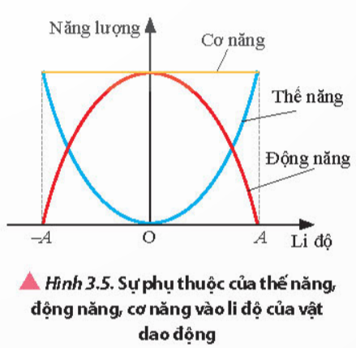  
- Khi vật ở biên, độ lớn li độ cực đại và vận tốc bằng không, thế năng có giá trị cực đại còn động năng bằng không.  
- Khi vật di chuyển từ vị trí biên về VTCB, độ lớn li độ giảm nên thế năng giảm và độ lớn vận tốc tăng nên động năng tăng  
- Khi vật ở VTCB, li độ bằng 0 và độ lớn vận tốc cực đại, thế năng băng 0 và động năng có giá trị cực đại  
- Khi vật di chuyển từ VTCB ra biên, độ lớn li độ tăng nên thế năng và độ lớn vận tốc giảm nên động năng giảm  
- Trong quá trình vật dao động, động năng và thế năng luôn thay đổi và chuyển hóa qua lại với nhau  
*b. Sự bảo toàn cơ năng trong dao động điều hòa*  
- Công thức xác định cơ năng trong dao động điều hòa  
W=Wt+Wd=12mω2A2W=W_(t)+W_(d)=(1)/(2)mω^(2)A^(2)  
- Trong quá trình vật dao động điều hòa, thế năng và động năng biến đổi liên tục theo thời gian nhưng cơ năng luôn bảo toàn  
**Sơ đồ tư duy về “Năng lượng trong dao động điều hòa”**  
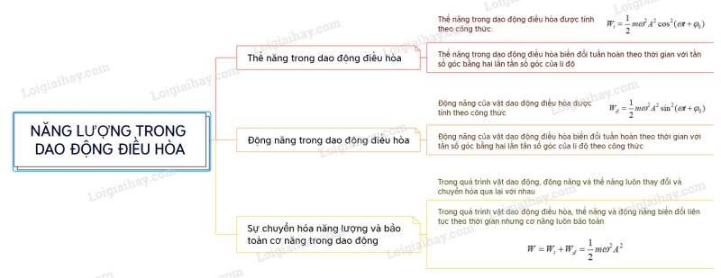  
**Xem thêm các bài giải SBT Vật lí 11 Chân trời sáng tạo hay, chi tiết khác:**  
Bài 4: Dao động tắt dần và hiện tượng cộng hưởng  
Bài 5: Sóng và sự truyền sóng  
Bài 6: Các đặc trưng vật lí của sóng  
Bài 7: Sóng điện từ  
Bài 8: Giao thoa sóng